Свидетельство о приемке и продаже

Модель _______________ Заводской № ___________ Дата выпуска ______________

Штамп ОТК (клеймо приемщика)

Дата продажи «____» _____________ _______ года

Торговая организация: _______________________________________________________

Подпись продавца ______________________ Штамп магазина

Отметка о подключении

Название монтажной организации, адрес: ______________________________________

Лицензия № ________________________ Телефон № ____________________________

Дата установки__________________________

ФИО Мастера _______________________ Подпись, печать _______________________
Настоящим подтверждаю, что прибор введен в эксплуатацию, работает исправно, с правилами техники безопасности и эксплуатации ознакомлен.

Подпись владельца ______________________

Отметки о гарантийном и сервисном обслуживании

Название Сервисного центра: ________________________________________________

Характер неисправности: ___________________________________________________

__________________________________________________________________________

Выполненный ремонт: ______________________________________________________

__________________________________________________________________________

Мастер сервисного центра:

ФИО ______________________________________ Подпись ____________________

Дата ремонта _____________________________ Печать:
__________________________________________________________________________
16 Edition: 01.04.2011
NIBE AB
Markaryd, Sweden
www.nibe.com

ВОДОНАГРЕВАТЕЛЬ КОСВЕННОГО НАГРЕВА



W- E 750.81R W- E 750.82R
W- E 1000.81R W- E 1000.82R
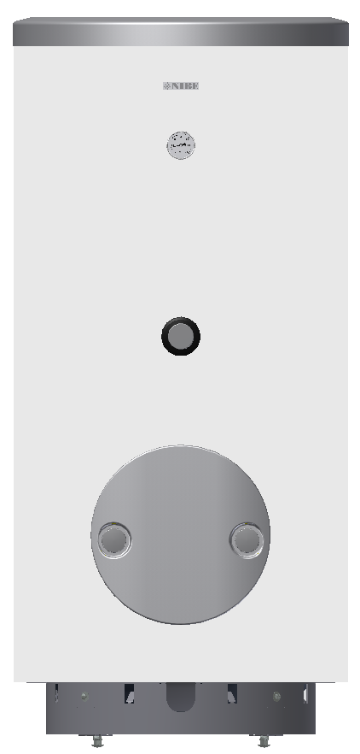

Руководство по эксплуатации
ВНИМАНИЕ! Установка и первое включение водонагревателя должно быть произведено лицом, имеющим соответствующую квалификацию.

UWAXAEMYJ POKUPATEL"!

Blagodarim za uda`nyj wybor i priobretenie wodonagrewatel/ $NIBE$.
Wodonagrewatel’ prednazna`en dl/ podogrewa wody w domavnih uslowi/h i moxet byt' ustanowlen tam, gde est’ wozmoxnost’ podkl[`eni/ k wodoprowodu, sisteme central’nogo otopleni/ i geliosisteme.
Wodonagrewatel’ imeet stal'noj ]malirowannyj rezerwuar, kotoryj dopolnitel'no zaqiqen ot korrozii magnewym anodom.

Wodonagrewatel’ imeet horovu[ termoizol/ci[, pozwol/[qu[ umen’vat’ teplowye poteri rozogrewaemoj wody.

Wodonagrewateli MEGA - ]to pribory ]konom/qie ]nergi[, prostye w ustanowke, bezopasnye i udobnye w ispol’zowanii, nezagr/zn/[qie okruxa[qu[ sredu i pozwol/[qie polu`at’ t\plu[ wodu dl/ nuxd l[boj srednej sem’i.

Wodu iz nagrewatel/ moxno podwesti k neskol’kim to`kam potrebleni/ naprimer: wanne, umywal’niku, mojke


Просим внимательно ознакомиться с уководством по
эксплуатации до монтажа и начала эксплуатации
нагревателя.

В случае повреждения из-за не соблюдения правил,
указанных в руководстве по эксплуатации, производитель
гарантийных обязательств не несет.

Нагреватель могут ремонтировать и консервировать
только специально обученные этому квалифицированные специалисты, поскольку неправильно выполненный
ремонт может стать причиной возникновения опасности
вовремя работы нагревателя.
Адрес ближайшей сервисной мастерской необходимо
получить у продавца.

Отметки о гарантийном и сервисном обслуживании
Nagrewatel’ mogut remontirowat’ i konserwirowat’ tol’ko special’no obu`ennye ]tomu kwalificirowannye specialisty, poskol’ku neprawil’no wypolnennyj remont moxet stat’ pri`inoj wozniknoweni/ opasnosti wo wrem/ raboty nagrewatel/.

Adres blixajvej serwisnoj masterskoj neobhodimo polu`it’ u prodawca.

Название Сервисного центра: ________________________________________________

__________________________________________________________________________

Характер неисправности: ___________________________________________________

__________________________________________________________________________

Выполненный ремонт: ______________________________________________________

__________________________________________________________________________

Мастер сервисного центра:

ФИО ______________________________________ Подпись ____________________

Дата ремонта _____________________________ Печать:

_______________________________________________________________________

Отметки о гарантийном и сервисном обслуживании

Название Сервисного центра: ________________________________________________

__________________________________________________________________________

Характер неисправности: ___________________________________________________

__________________________________________________________________________

Выполненный ремонт: ______________________________________________________

__________________________________________________________________________

Мастер сервисного центра:

ФИО ______________________________________ Подпись ____________________

Дата ремонта _____________________________ Печать:

__________________________________________________________________________
2 15
Уважаемый покупатель!
При покупке изделия требуйте заполнения свидетельства о приемке и продаже. Без заполнения указанных разделов паспорта или при его неправильном оформлении претензии по качеству не принимаются, и гарантийное обслуживание не производится.
Условия гарантии:
Гарантийный срок на внутренний бак составляет 5 лет.
Гарантийный срок на остальные элементы составляет 1 год от даты продажи прибора.
Гарантийный срок на внутренний бак действует при условии обязательной замены магниевого анода не реже, чем каждые 24 месяцa с момента установки. При предъявлении претензии производителю необходимо подтвердить факт замены магниевого анода в указанные сроки записью в разделе руководства по эксплуатации "Отметки о гарантийном и сервисном обслуживании", либо документом подтверждающим факт покупки магниевого анода.
Гарантийные обязательства распространяются только на приборы, установленные и эксплуатируемые в соответствии с требованиями паспорта на изделие и дают право на выполнение ремонта водонагревателя или его частей, но не являются основанием для других претензий, в том числе, при случайном повреждении.
Предприятие-изготовитель выполняет бесплатный ремонт изделия и его частей в течение всего гарантийного срока эксплуатации, при обнаружении в изделии дефектов производственного характера.
Все дефектные части изделия, замененные при ремонте являются собственностью производителя и не могут быть оставлены покупателю.
Гарантийные обязательства не распространяются на изделия вышедшие из строя вследствие:
- Нарушения потребителем правил эксплуатации, хранения или транспортировки
- Небрежного обращения или неправильного монтажа
- Ремонта или внесения несанкционированных изготовителем конструктивных или схемотехнических изменений не уполномоченными на то лицами
- Механических повреждений
- Эксплуатации без предохранительного клапана
- Замерзания или превышения рабочего давления
- Подключения электрической сети не соответствующего напряжения
В случае обоснованной рекламации она должна направляться в ближайшее отделение сервисной службы рекомендованной изготовителем, которая оставляет за собой право ремонта изделия, замены неисправной его части или замены неисправного изделия на исправное.
После проведения гарантийного ремонта гарантийный срок продлевается на период нахождения прибора в ремонте.
При утере паспорта он не восстанавливается, и гарантийные обязательства в данном случае прерываются.
Все сведения о выполненных ремонтных работах заносятся мастером сервисного центра в соответствующую графу гарантийного талона.
Ремонт, производимый вне рамок данной гарантии, должен оплачиваться.
Порядок предоставления гарантийных услуг определяется продавцом.

Официальные представитель ООО «Алсера»:
г. Москва, Алтуфьевское ш., д. 27
www.alsera.ru info@alsera.ru

14 3

 | Технические характеристики |  | W-E | W-E | W-E | W-E
 |  |  | 750.81R | 1000.81R | 750.82R | 1000.82R
 | Номинальная ёмкость | л. | 750 | 1000 | 750 | 1000
 | Площадь верхнего змеевика | м² | - | - | 1,47
 | Емкость верхнего змеевика | л. | - | - | 8,5
 | Мощность верхнего змеевика  70/10/45¹⁾ | кВт | - | - | 23,8
 | Производимость верхнего змеевика. | л/ч | - | - | 588
 | Площадь нижнего змеевика | м² | 2,74
 | Емкость нижнего змеевика | л. | 16
 | Мощность нижнего змеевика  70/10/45¹⁾ | кВт | 44,5
 | Производимость нижнего змеевика | л/ч | 1100
 | Максимальное давление в змеевике | МПа | 16
 | Номиальное давление в баке | МПа | 10
 | Защита от коррозии |  | эмаль + магниевый анод
 | Длина магневого анода Ø 33 мм | мм | 1100 | 1250 | 1100 | 1250
 | Суточное потребление энергии | кВтч/24ч
 | Максимальная температура в змеевике | ºC | 110
 | Максимальная температура в баке | ºC | 95
 | Веc нетто | кг | 255 | 285 | 285 | 315
 | Вес брутто | кг | 323 | 360 | 353 | 390

¹⁾ температура теплоносителя / температура питательной воды / температура хозяйственной воды

Вид с зади
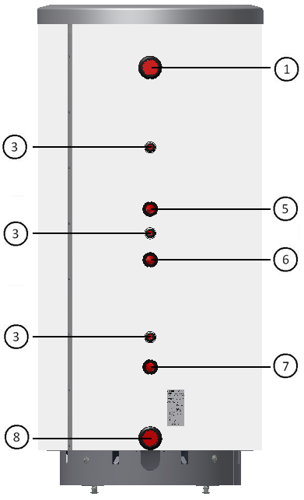
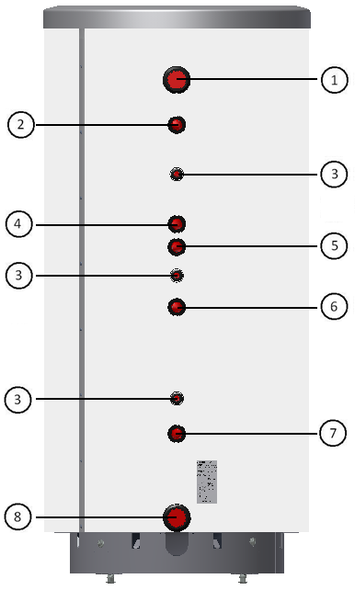

W-E750.81 R / W-E1000.81R
W-E750.82 R / W-E1000.82R

1 | Выход горячей воды | G 1”
2 | Вход змеевика Ц.О. | G 1”
3 | Гильза для датчика | Ø 16 mm
4 | Выход змеевика Ц.О. | G 1”
5 | Циркуляция | G ¾”
6 | Вход змеевика гелиосистемы | G 1”
7 | Выход змеевика гелиосистемы | G 1”
8 | Вход холодной воды | G 1”

4 13
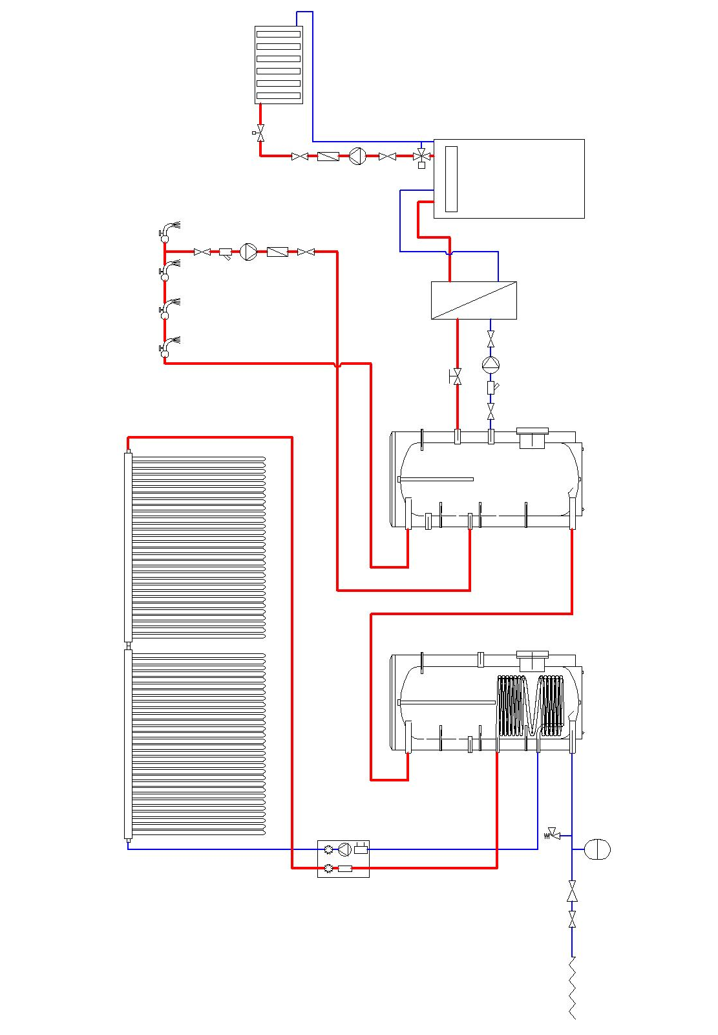

Примерная cхема гидросистемы

Примерная cхема гидросистемы

12 5

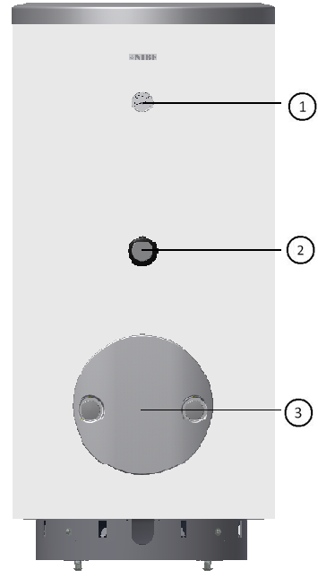
Вид с переди

1 | Термометр | Ø 10 mm
2 | Фланец для  установки ТЭН-а | G 2”
3 | Фланец для  чистки бака | Ø 120 mm

Кривая сопротивления течению

Сопротивление течению (Бар)

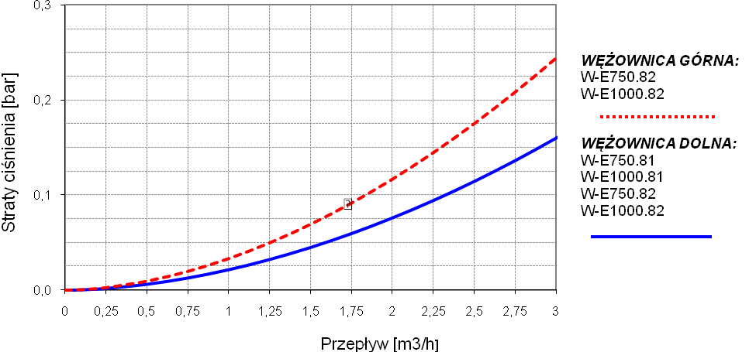

змеевик – верхний
W-E750.82R
W-E1000.82R

змеевик – нижний
W-E750.81R
W-E1000.81R
W-E750.82R
W-E1000.82R
▬▬▬▬▬▬

Проток (л/ч)
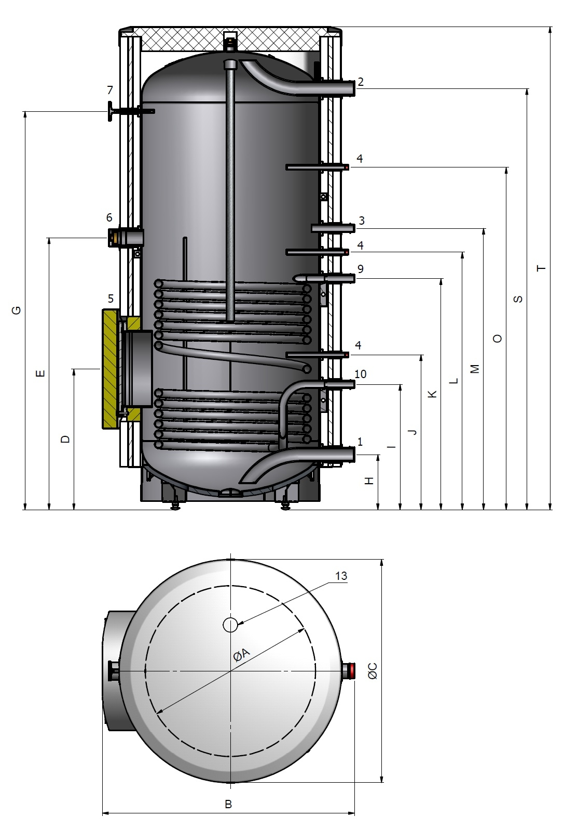

6 11

W-E750/1000.81R
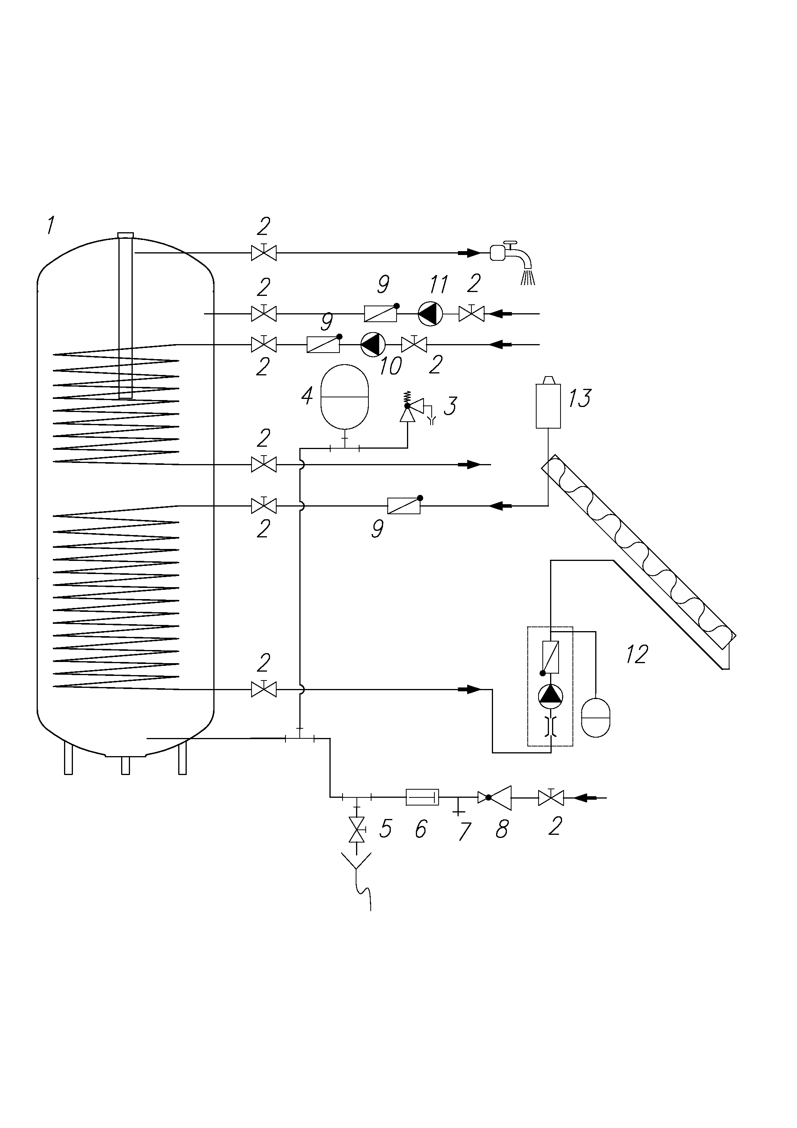

Схема подключения

1. | Теплообменник
2. | Отсечной вентиль
3. | Предохранительный клапан
4. | Уровнительный сосуд
5. | Wodosliwnoj wentil’
6. | Obratnyj klapan
7. | Контрольльный клапан
8. | Redukcionnyj klapan
9. | Откидной оbratnyj klapan
10. | Циркуляционный насос
11. | Циркуляционный насос
12. | Насосная группа солнечного коллектора
13. | Воздуховыпускной клапан

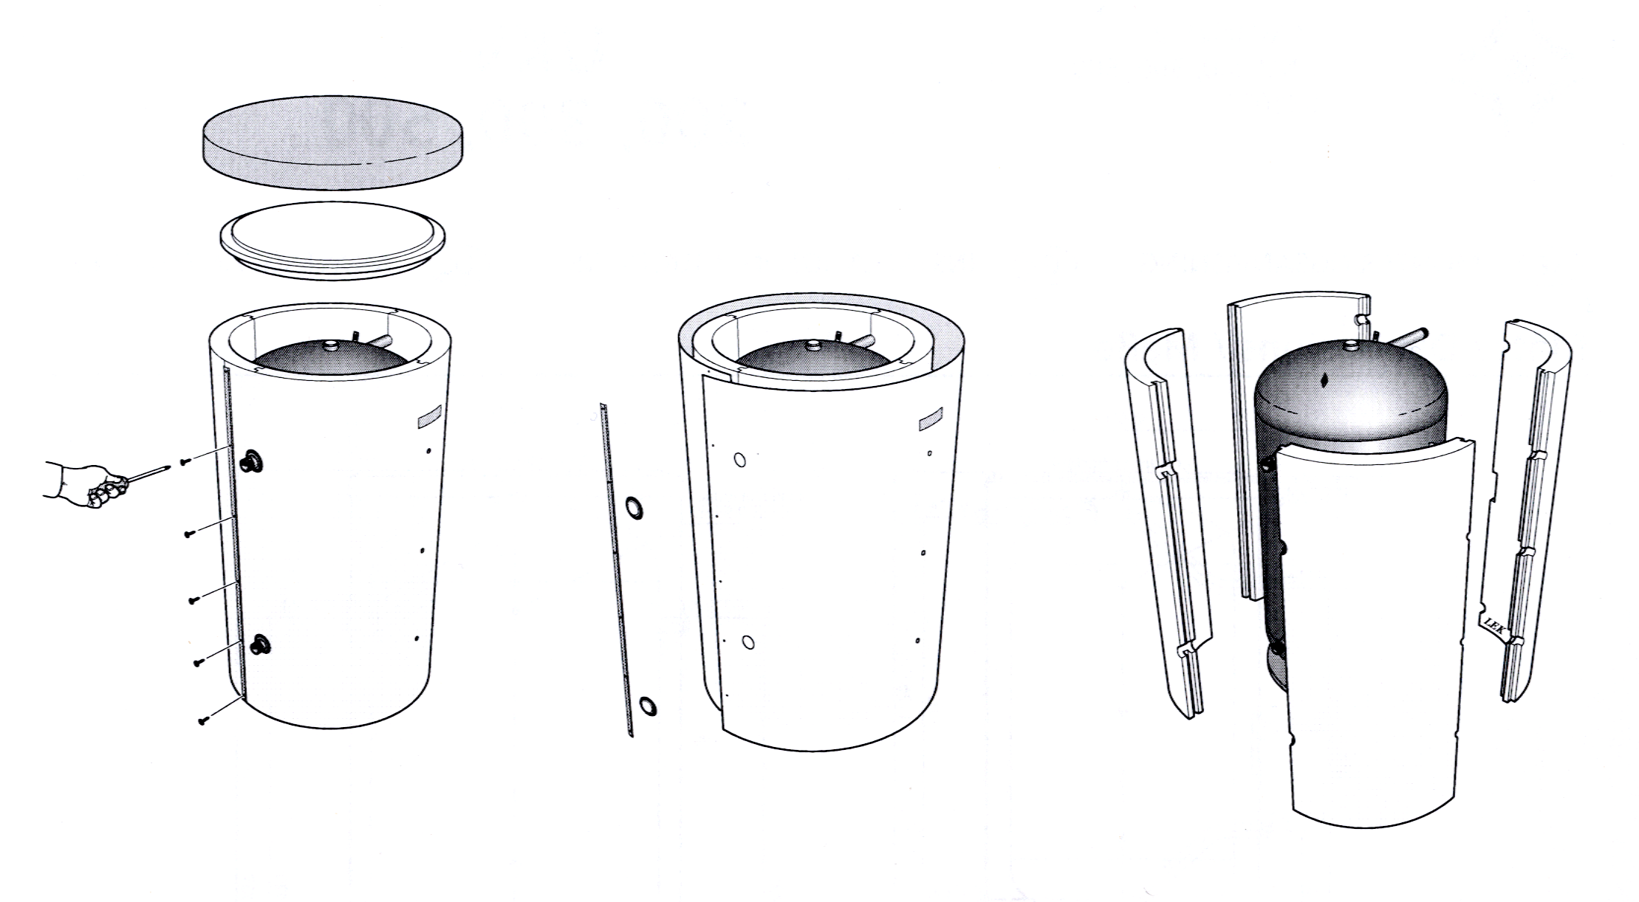
Демонтаж корпуса и теплоизоляции.

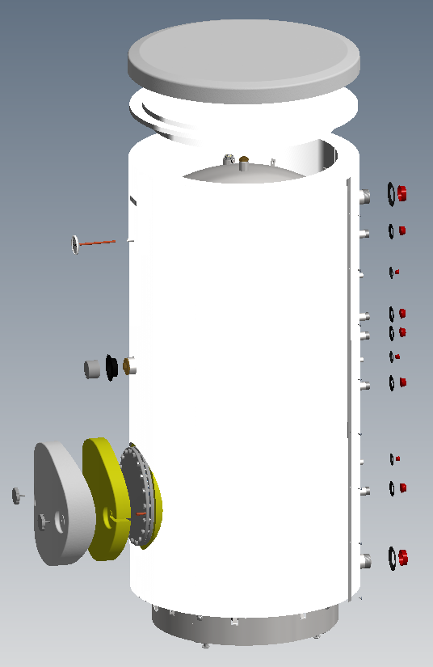

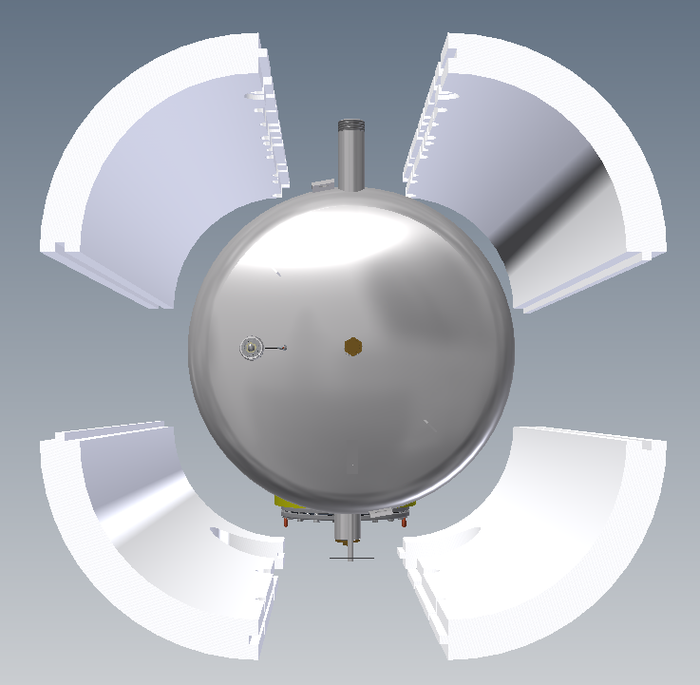

10 7
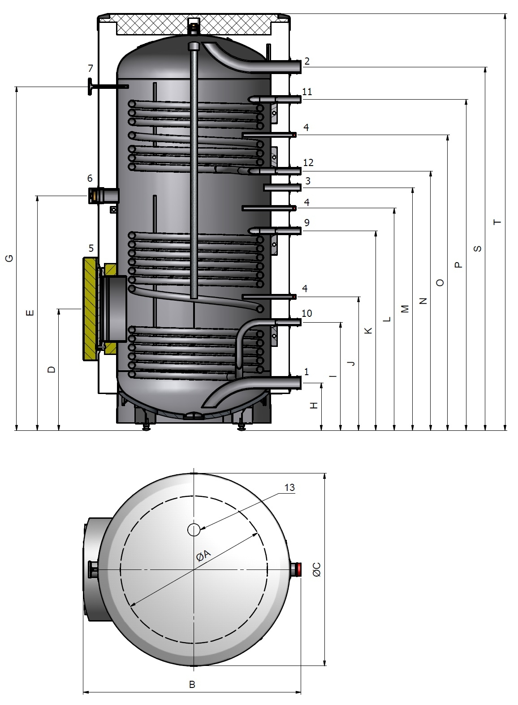

W-E750/1000.82R

Розмеры водонагреватели
 |  | W-E  750.81R | W-E  750.82R | W-E  1000.81R | W-E  1000.82R
A | mm | 750 |  | 850
B | mm | ~1060 |  | ~1160
C | mm | 965 |  | 1065
D | mm | 590 |  | 627
E | mm | 1140 |  | 1177
F | mm | - | - | - | -
G | mm | 1670 |  | 1707
H | mm | 142 |  | 159
I | mm | 526 |  | 563
J | mm | 650 |  | 687
K | mm | 970 |  | 1007
L | mm | 1080 |  | 1117
M | mm | 1180 |  | 1217
N | mm | - | 1285 | - | 1322
O | mm | 1460 |  | 1497
P | mm | - | 1633 | - | 1670
R | mm | - | - | - | -
S | mm | 1855 |  | 1912
T | mm | 2025+15/-0 |  | 2100+15/-0

8 9
Элементы конструкци водонагревателя
1 | Вход холодной воды | G 1”
2 | Выход горячей воды | G 1”
3 | Циркуляция | G ¾”
4 | Гильза для датчика | Ø 16 mm
5 | Фланец для чистки бака | Ø 120 mm
6 | Фланец для установки ТЭН-а | G 2”
7 | Термометр | Ø 10 mm
9 | Вход нижнего змеевика | G 1”
10 | Выход нижнего змеевика | G 1”
11 | Вход верхнего змеевика | G 1”
12 | Выход верхнего змеевика | G 1”
13 | Магниевый анод | G 1¼”

NAGREWATEL" USTANOWLIWAT" I ISPOL"-ZOWAT" TOL"KO SO SMONTIROWANNYM PREDOHRANITEL"NYM KLAPANOM, KOTORYJ PRODAETS? OTDEL"NO.

MEXDU PREDOHRANITEL"NYM KLAPANOM I NAGREWATELEM NEL"Z? MONTIROWAT" DOPOLNITEL"NYE PRISPOSOBLENI? NAPRIMER OTSE~NOJ WENTIL".

Демонтаж теплоизоляции
WNIMANIE: Wo wrem/ nagrewani/ moxet na`at’ kapat’ woda iz otwersti/ predohrani-tel’nogo klapana. Izbexat' podtekani/ wody newozmoxno i nel'z/ prep/tstwowat' ]tomu , tak kak blokirowka klapana moxet priwesti k wzrywu baka (w slu`ae awarii oborudowani/). Dejstwie predohranitel’nogo klapana nuxno prower/t’ kaxdye 14 dnej

